O grande perigo de algumas doenças para as crianças

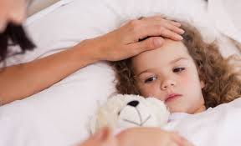A infância é o estágio onde os pais mantém o maior cuidado para que seus filhos possam receber a melhor saúde e crescer saudáveis. Ainda assim, existem alguns perigos que cercam as crianças pequenas que podem ser evitados com maior efetividade, mas que ainda permanecem em uma realidade nada agradável para as estatísticas e o dia a dia de muitas crianças.

A mortalidade infantil tem sido encara com recursos cada vez maiores, porém, o cuidado tomado pelos pais em casa pode ser maior para evitar doenças comuns, que podem se tornar extremamente potenciais no organismo de uma criança. Além de vacinas e campanhas de prevenção com certas doenças, existem também outros métodos de fazer com a criança não venha sofrer com o perigo que elas podem trazer ao organismo nessa idade.

## Pneumonia

A Pneumonia é o maior exemplo disso. Disfarçada como uma gripe forte, a pneumonia é a principal doença causadora de mortalidade infantil, especialmente para crianças com idade inferior a 2 anos de idade. De fato, é difícil prever as condições e alterações climáticas, mas todo cuidado é pouco para proteger a criança de friagens nesses primeiros anos de vida.

## Diarreia

A Diarreia é um caso ainda mais perigoso. Aparentemente uma doença simples, com um período de duração bem definido e o tratamento básico aplicado, a diarreia infantil se mostra muito mais agressiva do que parece. A doença é caracterizada pela perda excessiva de zinco, causada pela contaminação do organismo aos vírus e bactérias.

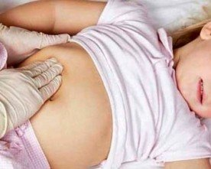Por conta disso, a diarreia se desenvolve de maneira ainda mais efetiva nas crianças com idade inferior a 5 anos, impedindo-as de serem medicadas por remédios como o Annita, Imosec e Diasec. O motivo, é que o vírus ataca o organismo infantil com uma potência muito maior, e esse tipo de medicamento não é recomendado para os organismos. Isso acaba afetando ao tratamento, que ao invés de ser realizado com medicamentos mais comuns e acessíveis como o [preço do Annita Nitazoxanida](http://www.multifarmas.com.br/preco/annita-nitazoxanida), muitos pais acabam deixando de realizar o tratamento correto, condicionando o próprio filho a sofrer ainda mais com esse mau.

Outras doenças como desnutrição, malária e meningite, também podem ser prevenidas, contanto que haja uma maior atenção no cuidado dos pequenos.